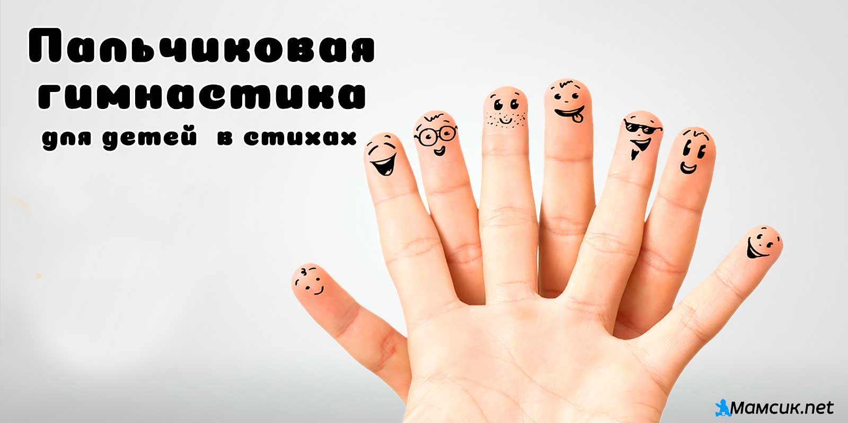

**Пальчиковая гимнастика в стихах** и пальчиковые игры не только влияют на развитие речи, но прелесть их еще и в том, что они мгновенно переключают внимание малыша с капризов или нервозности на телесные ощущения – и успокаивают. Это прекрасное занятие, когда ребенка больше [нечем занять](http://dadandmom.ru/razvitie/o-tom-kak-otlochno-provesti-vremya-s-semye.html) (например, в дороге или в очереди).

Специалисты утверждали, что игры с участием рук и пальцев типа нашей «Сороки-белобоки» помогают найти гармонию тело - разум, поддерживают мозговые системы в превосходном состоянии. Если развитие движений пальцев рук соответствует возрасту, то и речевое развитие находится в пределах нормы; если развитие движений пальцев отстает (ребенок неправильно держит ложку, с трудом справляется с карандашом, кисточкой, ножницами, пластилином, не может открутить и закрутить не только мелкие, но и крупные гайки конструктора), то задерживается и речевое развитие, хотя общая моторика при этом может быть нормальной и даже выше нормы.

Речь совершенствуется под влиянием кинетических импульсов от рук, точнее, от пальцев.

Обычно ребенок, имеющий высокий уровень развития мелкой моторики, умеет логически рассуждать, у него достаточно развиты память, внимание, связная речь. Вы можете провести эксперимент. Если в 4 года ребенок не умеет доносить в пригоршне воду до лица, не разливая ее, значит, у него отстает в развитии мелкая мускулатура. После 5 лет дети могут изобразить движения «ладонь — кулак — ребро». Если затрудняются, то это говорит об определенных нарушениях. Займитесь с детьми пальчиковой гимнастикой, играми и упражнениями для развития руки.

Слабую руку дошкольника можно и необходимо развивать.

Что дает пальчиковая гимнастика детям?

* Способствует овладению навыками мелкой моторики.
* Помогает развивать речь.
* Повышает работоспособность коры головного мозга.
* Развивает у ребенка психические процессы: мышление, внимание, память, воображение.
* Снимает тревожность.

Тренировку пальцев рук можно начинать в возрасте с 6-7 месяцев: сюда входит массаж кистей рук и каждого пальчика, каждой его фаланги. Проводится разминание и поглаживание ежедневно в течение 2-3 минут.

Уже с десятимесячного возраста проводят активные упражнения для пальцев рук, вовлекая в движение больше пальцев с хорошей, достаточной амплитудой. Упражнения подбираются с учетом возрастных особенностей. Так, малышам можно давать катать пальчиками деревянные шарики различного диаметра. Нужно вовлекать в движение все пальчики. Для этого упражнения можно использовать шарики из пластилина, бусы. Можно заниматься конструированием из кубиков, собирать различные пирамидки, перекладывать из одной кучки в другую карандаши, пуговки, палочки.

В полуторагодовалом возрасте детям даются более сложные задания: застегивание пуговиц, завязывание и развязывание узлов, шнуровка.

**Простые правила игры**

* 1. Старайтесь, чтобы в игры вовлекались все пальчики (особенно безымянный и мизинчик – они самые ленивые).
  2. Обязательно чередуйте три типа движений:  
     сжатие;  
     растяжение;  
     расслабление.

**Как еще активизировать пальчики**

1. Дайте газету, листы бумаги – пусть рвет (только следите, чтоб в рот не отправлял эти «откуски»).
2. Нанижите на крепкую нитку крупные пуговицы – пусть перебирает.
3. Дайте деревянные бусы, счеты, пирамидки.
4. Нарисуйте на пластмассовых пробках мордочки, наденьте на пальцы. У вас получится пальчиковый театр.

Это только малая толика тех игр и занятий, которыми можно увлечь ребенка и [с пользой провести время](http://dadandmom.ru/zdorovye/o-tom-kak-vykroit-nemnogo-lichnogo-vremeni-dlya-sebya-esli-vy-ustali-ot-rebenka.html).

Несколько упражнений **пальчиковой гимнастики для детей в стихах!**

**Дом**

Я хочу построить дом,

*(Руки сложить домиком, и поднять над головой)*

Чтоб окошко было в нём,

(Пальчики обеих рук соединить в кружочек)

Чтоб у дома дверь была,

(Ладошки рук соединяем вместе вертикально)

Рядом чтоб сосна росла.

(Одну руку поднимаем вверх и "растопыриваем" пальчики)

Чтоб вокруг забор стоял,

Пёс ворота охранял,

(Соединяем руки в замочек и делаем круг перед собой)

Солнце было, дождик шёл,

(Сначала поднимаем руки вверх, пальцы "растопырены". Затем пальцы опускаем вниз, делаем "стряхивающие" движения)

И тюльпан в саду расцвёл!

(Соединяем вместе ладошки и медленно раскрываем пальчики -   "бутончик тюльпана")

**Друзья - садоводы**

Палец толстый и большой

В сад за сливами пошёл.

(Ладошка собрана в "кулачок". Отгибаем большой пальчик, выпрямляем его, затем сгибаем наполовину. Снова сгибаем и так несколько раз)

Указательный с порога

Указал ему дорогу.

(Отгибаем указательный пальчик, далее "сгибаем-разгибаем")

Средний палец самый меткий,

Он сбивает сливы с ветки.

(Отгибаем средний пальчик, "сгибаем-разгибаем" его. При этом нужно стараться не сгибать указательный и большой пальцы)

Безымянный подбирает,

(Отгибаем также безымянный, постараться не шевелить предыдущими пальчиками)

А мизинчик-господинчик

В землю косточки бросает!

(Отгибаем мизинчик)

**Кораблик**

По реке плывёт кораблик,

(Прижимаем нижние части ладошек друг к другу, верхние открыты - показываем "кораблик")

Он плывёт издалека,

(Приставляем горизонтально левую руку к глазам - "смотрим вдаль")

На кораблике четыре очень храбрых моряка.

(Показать 4 пальца)

У них ушки на макушке,

(Приставляем обе ладошки к своим ушам)

У них длинные хвосты,

(Кончики пальцев обеих рук соединяем вместе и далее медленно разводим руки в стороны)

И страшны им только кошки, только кошки да коты!

(Показываем две открытые от себя ладошки, затем пальчики слегка сгибаем - получаются "коготки")

В конце этой игры можно спросить у ребёнка:

-Что за моряки были на кораблике?

Ответ: мышки

**Лодочка**

Две ладошки прижму,

И по морю поплыву.

(Прижать друг к другу обе ладошки, при этом не соединяя большие пальцы)

Две ладошки, друзья, -

Это лодочка моя.

(Делать волнообразные движения руками - "лодочка плывёт")

Паруса подниму,

(У соединенных вместе рук в форме "лодочки" поднять вверх большие пальцы)

Синим морем поплыву.

(Продолжить волнообразные движения руками - "лодочкой")

А по бурным волнам

Плывут рыбки тут и там.

(Полностью соединить друг с другом две ладошки для имитации рыбок и снова волнообразные движения - "рыбки плывут")

**Мышка**

Мышка в норку пробралась,

(Делаем двумя ручками крадущиеся движения)

На замочек заперлась.

(Слегка покачиваем скрещенными в замок пальчиками)

В дырочку она глядит,

(Делаем пальчиками колечко)

На заборе кот сидит!

(Прикладываем ручки к голове как ушки и шевелим пальчиками)

**Апельсин**

(Рука сжата в кулачок)

Мы делили апельсин.

(Крутим кулачком вправо-влево)

Много нас, а он один!

(Другой рукой разгибаем пальчики, сложенные в кулачок, начиная с большого)

Эта долька для ежа,

(Разгибаем указательный пальчик)

Эта долька для чижа,

(Разгибаем средний пальчик)

Эта долька для утят,

(Разгибаем безымянный пальчик)

Эта долька для котят,

(Разгибаем мизинчик)